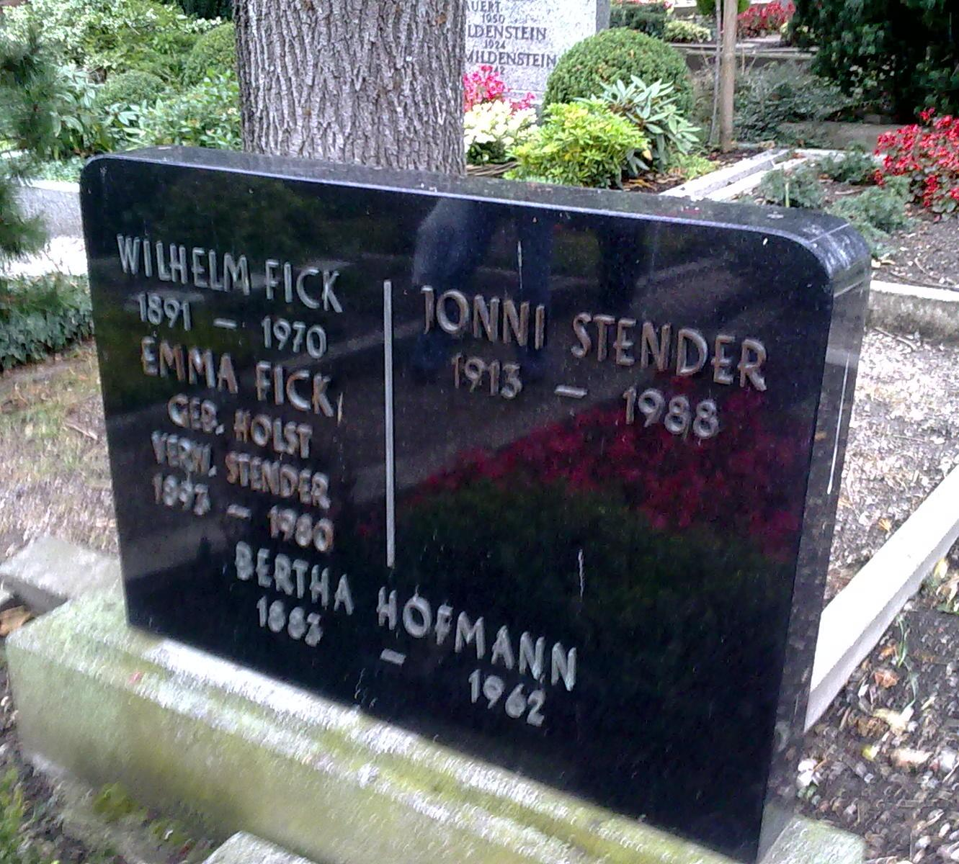

Vor Gräbern sagen Menschen weinend amen.
Der Tod entreißt den Lebenden das Glück.
Wo Leben war, verbleiben nurmehr Namen:
Herr Stender und die Eheleute Fick.

Nach Wilhelm starb die Emma. Und wir lesen:
Einst hieß sie Holz. Dann nahm ihr Gott den Mann.
Verwitwet sie; und unbestimmt sein Wesen,
so vornamlos, wie’s nur ein Stender kann.

Sie weinte lang. Dann kam ein neues Sehnen.
Sie nahm sich einen Fick, und der war gut.
Doch sagt mir, was zum Teufel unter denen
das fromme Fräulein Bertha Hofmann tut?

Nebst beiden Ficks ruht ja auch Emmas Schwager
und Stender-Jonni tot in Berthas Grab!
Bezahlten schlechte Kinder für das Lager
der guten Mutter nichts, seitdem sie starb?

Die erste Mahnung wollte noch versöhnen.
Nichts kam zurück. Da wurd’ der Ton schnell barsch:
„Wir schichten auf, wenn Sie nicht schleunigst löhnen.“
Die Kinder schrieben: „Leckt uns doch im Arsch!“

Wie ward darob der Friedhof bitterböse!
Und unterm Stender wär’ noch gar was frei…
Geb’ Gott, daß niemals eine Jenni Möse
die Nummer vier in diesem Bunde sei!

